Таблица 1 – Общая информация о тестировании

|  |  |
| --- | --- |
| Название проекта | TechnoService |
| Номер версии | 1.0 |
| Имя тестера | Базарбаев Вадим Сергеевич |
| Даты тестирования | 02.05.2024 |

Таблица 2 – Тестирование авторизации при корректных данных

|  |  |
| --- | --- |
| Наименование | Описание |
| Test Case # | 1 |
| Приоритет тестирования | Высокий |
| Название тестирования | Авторизация |
| Резюме испытания | Необходимо добиться корректного поведения программы при вводе корректных данных |
| Шаги тестирования | * запустить приложение; * ввести логин * ввести пароль * нажатие на кнопку «Войти» * переход на страницу списка заявок. |
| Данные тестирования | Логин: mail@mail.com  Пароль: password1 |
| Ожидаемый результат | Переход на страницу списка заявок |
| Фактический результат | Переход на страницу списка заявок |
| Предпосылки | Запуск программы |
| Постусловия | Переход на страницу списка заявок |
| Статус *(Pass/Fail)* | Pass |
| Комментарии |  |

Результаты тестирования авторизации представлены на рисунках 1 и 2.

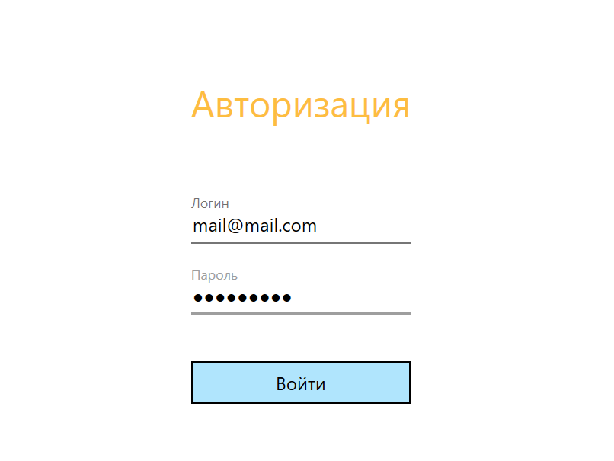

Рисунок 1 – Тестирование авторизации

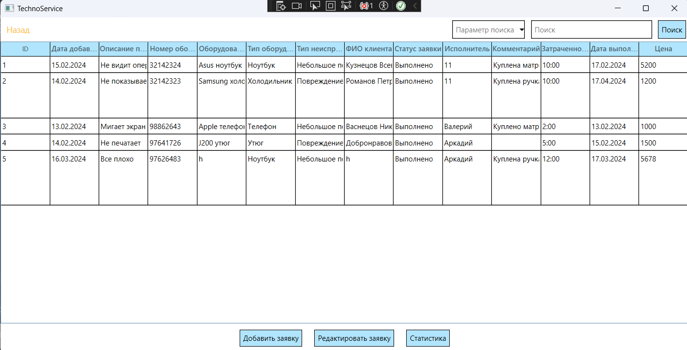

Рисунок 2 – Результат тестирования авторизации

Таблица 3 – Тестирование авторизации при некорректных данных

|  |  |
| --- | --- |
| Наименование | Описание |
| Test Case # | 3 |
| Приоритет тестирования | Высокий |

Продолжение таблицы 3

|  |  |
| --- | --- |
| Название тестирования | Авторизация при некорректных данных |
| Резюме испытания | Необходимо добиться корректного поведения программы при вводе некорректных данных |
| Шаги тестирования | * запустить приложение; * ввести некорректный логин * ввести пароль * нажатие на кнопку «Войти» * переход на страницу списка заявок. |
| Данные тестирования | Логин: mail  Пароль: password1 |
| Ожидаемый результат | Появление сообщения «Неверный логин или пароль» |
| Фактический результат | Появилось сообщение «Неверный логин или пароль» |
| Предпосылки | Запуск программы |
| Постусловия | Программа продолжила работать без сбоев |
| Статус *(Pass/Fail)* | Pass |
| Комментарии |  |

Результаты тестирования авторизации при некорректных данных представлены на рисунке 3.

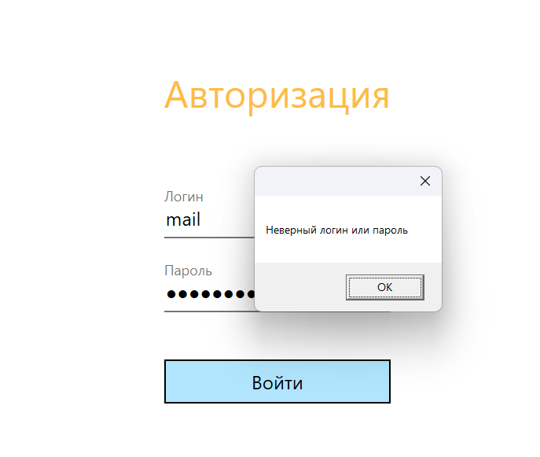

Рисунок 3 – Тестирование авторизации при некорректных данных

Таблица 4 – Тестирование добавления заявки при корректных данных

|  |  |
| --- | --- |
| Наименование | Описание |
| Test Case # | 4 |
| Приоритет тестирования | Высокий |
| Название тестирования | Добавление заявки при корректных данных |
| Резюме испытания | Необходимо добиться корректного поведения программы при вводе корректных данных |
| Шаги тестирования | * переход на страницу списка заявок * нажатие кнопки «Добавить заявку» * ввести данные заявки для добавления * нажатие кнопки «Добавить» * переход на страницу списка заявок. |
| Данные тестирования | ФИО клиента: Иванов Иван Иванович  Тип оборудования: Ноутбук  Название оборудования: Lenovo  Номер оборудования: 23813  Тип неисправности: Небольшое повреждение  Исполнитель: Лев Лебедев  Описание проблемы: не включается |
| Ожидаемый результат | Вывод сообщения «Заявка добавлена»  Переход на страницу списка заявок |
| Фактический результат | Вывел сообщение «Заявка добавлена»  Перешел на страницу списка заявок |
| Предпосылки | Запуск программы |
| Постусловия | Переход на страницу списка заявок |
| Статус *(Pass/Fail)* | Pass |
| Комментарии |  |

Результаты тестирования добавления заявки представлен на рисунке 4.

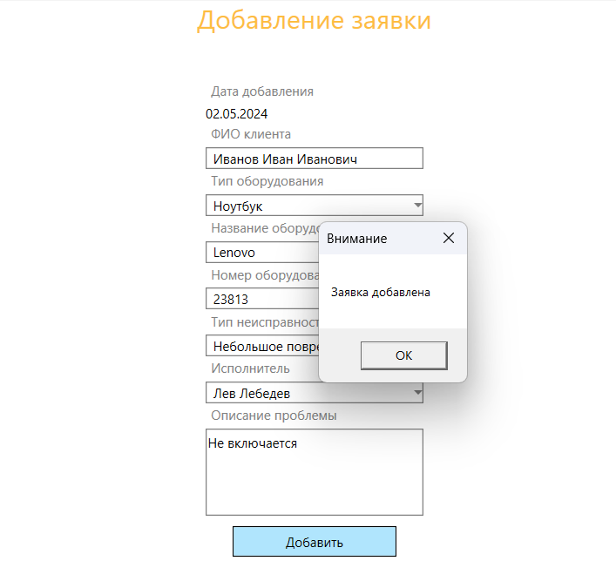

Рисунок 4 – Тестирование добавления заявки

Таблица 5 – Тестирование добавления заявки при некорректных данных

|  |  |
| --- | --- |
| Наименование | Описание |
| Test Case # | 5 |
| Приоритет тестирования | Высокий |
| Название тестирования | Добавление заявки при некорректных данных |
| Резюме испытания | Необходимо добиться корректного поведения программы при вводе некорректных данных |
| Шаги тестирования | * переход на страницу списка заявок * нажатие кнопки «Добавить заявку» * ввести данные заявки для добавления * нажатие кнопки «Добавить» * переход на страницу списка заявок. |
| Данные тестирования | ФИО клиента: Иванов Иван Иванович  Тип оборудования: Ноутбук  Название оборудования:  Номер оборудования: 23813  Тип неисправности: Небольшое повреждение  Исполнитель: Лев Лебедев  Описание проблемы: не включается |

Продолжение таблицы 5

|  |  |
| --- | --- |
| Ожидаемый результат | Вывод сообщения «Заполните все поля» |
| Фактический результат | Вывел сообщение «Заполните все поля» |
| Предпосылки | Запуск программы |
| Постусловия | Программа продолжила работать без сбоя |
| Статус *(Pass/Fail)* | Pass |
| Комментарии |  |

Результаты тестирования добавления заявки при некорректных данных представлен на рисунке 5.

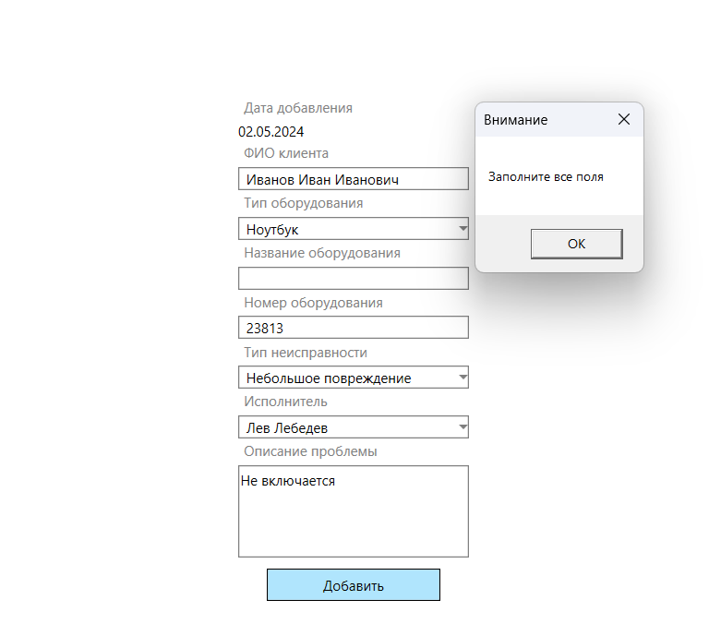

Рисунок 5 – Тестирование добавления заявки при некорректных данных